**Федеральное государственное**

**автономное образовательное учреждение высшего образования**

**"Национальный исследовательский университет**

**ВЫСШАЯ ШКОЛА ЭКОНОМИКИ"**

**Выполнила:**

**Сантана Кабрера Камила**

**Работа по цифровой грамотности**

**"Клуб Винкс"**

**Москва, 2018**

**«Клуб Винкс»** (итал. *Winx Club*) — фантастический мультсериал производства Rainbow S.r.l. в сотрудничестве с [Rai Fiction](https://en.wikipedia.org/wiki/Rai_Fiction)[ru](https://ru.wikipedia.org/w/index.php?title=Rai_Fiction&action=edit&redlink=1)en, созданный по замыслу итальянского аниматора Иджинио Страффи. Премьера состоялась 28 января 2004 года в Италии на канале Rai 2. Действие происходит во вселенной, наполненной волшебством, вымышленными планетами и мифическими созданиями. В основе сюжетной линии мультсериала лежит история юной девушки [Блум](https://ru.wikipedia.org/wiki/%D0%91%D0%BB%D1%83%D0%BC_(%D0%9A%D0%BB%D1%83%D0%B1_%D0%92%D0%B8%D0%BD%D0%BA%D1%81)), её поиски правды о своём прошлом и о том, что случилось с её родной планетой и настоящими родителями. Узнав, что у неё есть волшебные силы, Блум поступила в школу для фей и вместе со своими сокурсницами основала команду под названием «Клуб Винкс», чтобы вместе сражаться со злом. Идея создания мультсериала про девушек, наделённых волшебными силами, пришла Иджинио Страффи ещё в 2000 году на фоне популярности завершившегося на тот момент [аниме](https://ru.wikipedia.org/wiki/%D0%90%D0%BD%D0%B8%D0%BC%D0%B5)-сериала «Сейлор Мун». Страффи объединил в сериале элементы «Сейлор Мун» и «Гарри Поттера», а для создания образа персонажей использовал кукол Барби и лица знаменитостей. Сериал затрагивает такие темы, как романтические отношения между девушками и юношами, подростковые переживания, отношения между родителями и детьми. Изначально сюжет был рассчитан только на три сезона и завершающий их полнометражный мультфильм, но из-за популярности сериала он был продлён. В 2015 году подтвердилась информация о том, что восьмой сезон находится в производстве, а в 2016 стало известно, что ведётся работа над полнометражным фильмом с живыми актёрами по мотивам сериала.

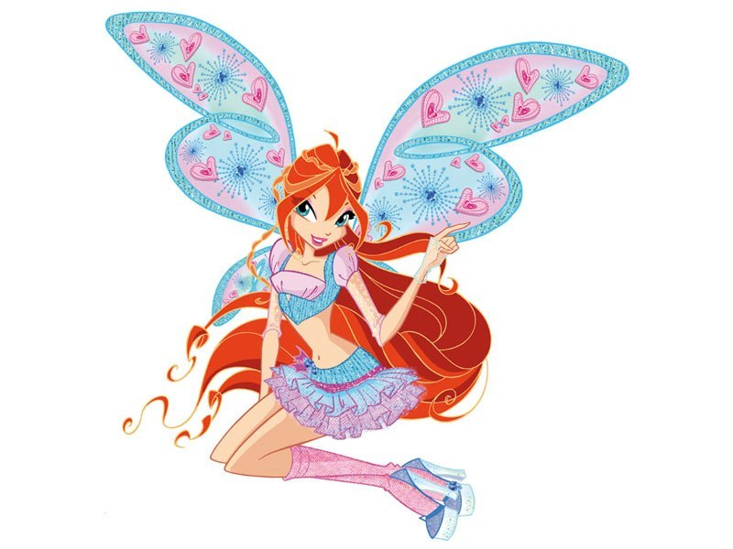

«Клуб Винкс» вышел на экраны более чем в 150 странах и собирал у экрана до 15 миллионов зрителей ежедневно, а продажи DVD превысили 22 миллиона копий. В связи с популярностью мультсериала было выпущено три полнометражных мультфильма, два спин-оффа, несколько концертных и театральных постановок, а также множество брендовой продукции: куклы, книги, комиксы, видеоигры, канцелярские и школьные принадлежности, одежда, фирменная еда, гаджеты, велосипеды и многое другое. Создатели многократно использовали персонажей сериала для различных акций, связанных со здравоохранением, охраной природы, образованием и туризмом. Сериал подвергся критике в ряде исследований за стереотипные образы персонажей. Как западные, так и российские авторы научных работ критикуют персонажей сериала за их идеализированные пропорции тел, подчёркнутую сексуальность героинь и демонстрацию романтических отношений, неприемлемую для детской аудитории. Кроме того, по мнению ряда исследователей, настоящие ценности уходят на второй план из-за броского внешнего вида главных героинь. Вместе с тем, западные исследователи выделяют в сериале воспроизведение гендерных стереотипов, в которых девушки изображены уязвимыми, а молодые люди предстают их защитниками. Российские же эксперты, напротив, считают, что мультсериал пропагандирует матриархальную форму отношений, в которой традиционные мужские и женские роли меняются местами.